宜昌國中109學年度第2學期第1次段考 7年級自然科試卷
命題教師：曾元科
班級： 座號： 姓名：
一、選擇題（第1～46題，每題2分共92分）(請用2B鉛筆將答案劃記在答案卡上)
( )1.下列關於染色體的敘述，何者錯誤？
(A)是由蛋白質與DNA構成
(B)染色體中攜帶遺傳訊息的是DNA
(C)平時呈現短棒狀，分裂時散開為細絲狀
(D)在細胞的分裂過程中，染色體數目會產生變化

( )2. 無性生殖的生殖方式，沒有下列何種優勢？

(A)子代的特性大都相同 (B)可以保留親代的特徵

(C)繁殖速度快 (D)產生具有差異性的子代。
( )3.有關同源染色體之敘述，何者正確？
(A)同源染色體均屬單套染色體
(B)配子中的染色體為同源染色體
(C)體細胞的染色體中不會有同源染色體
(D)同源染色體為成對且形狀相似的染色體
( )4.人類的神經細胞有46條染色體，精子的細胞核裡有多少條染色體？
(A) 46條成對之染色體 (B) 46條不成對之染色體
(C) 23條成對之染色體 (D) 23條不成對之染色體
( )5.關於1個母細胞進行減數分裂產生配子的過程，下列何者正確？
(A)分裂前染色體複製二次 (B)細胞會經一次分裂
(C)減數分裂後可產生4個精子 (D)產生的精子染色體數目將與精母細胞相同。
( )6. 下表是減數分裂和細胞分裂的比較，下列哪個項目是正確的？
選項 | 細胞分裂 | 減數分裂
(A)功能 | 產生配子 | 產生體細胞
(B)產生的子細胞數目 | 1→2個 | 1→4個
(C)染色體數量變化 | 減半 | 不變
(D)子細胞的染色體套數 | 單套 | 雙套

( )7. 老師請同學做植物的『營養器官繁殖』的實驗，下列哪一種材料較不適合？

(A)薑的地下莖 (B)甘薯的塊根 (C)石蓮的葉子 (D)豌豆的種子。

( )8.對人類而言，下列何者不是身體細胞進行細胞分裂的功能?
(A)更新老化的細胞 (B)修補受傷的組織 (C)製造精細胞 (D)使個體生長。
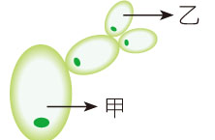
( )9.右圖中甲、乙酵母菌染色體數目的比較，何者正確？
(A)甲比乙多一倍 (B)甲與乙相等
(C)乙比甲多一倍 (D)乙中沒有染色體
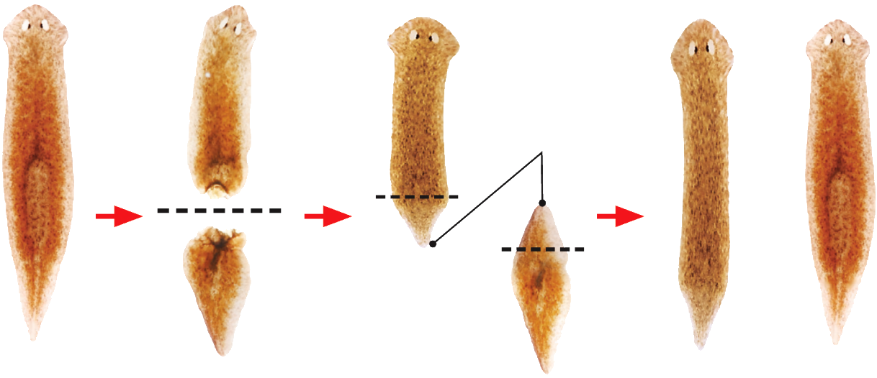
( )10.渦蟲在身體斷裂後，裂片可以發育成為新個體，關於這種生殖方式，下列何者正確?
(A)這是斷裂生殖，有性生殖的一種模式
(B)這是斷裂生殖，無性生殖的一種模式
(C)產生的新個體的染色體數是原渦蟲的染色體數的一半
(D)生殖過程會經歷減數分裂
( )11.無性生殖與有性生殖兩者的共同點是下列何者？
(A)均可產生後代 (B)均行體內受精
(C)均會產生配子 (D)均能產生性狀表現有差異的子代
( )12.下圖是人工繁殖某種榕樹的過程示意圖。根據此圖，從枝條插入培養土中到植株成長的過程，下列相關敘述何者正確？
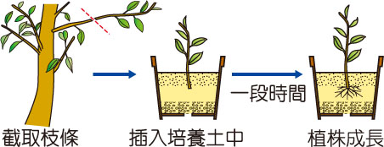
(A)需有花粉管的形成 (B)沒有營養器官的產生
(C)有利於此物種的演化 (D)不需減數分裂的發生
( )13.下列關於人類生殖的敘述，何者正確？
(A)精子由睪丸製造、卵由子宮製造
(B)卵在子宮頸受精後，移往子宮著床
(C)母親可經由臍帶及胎盤與胎兒交換氧氣與廢物
(D)羊水可提供胎兒養分並且保護減少震動。
( )14.有關體外受精及體內受精的生殖方式，下列敘述何者正確?
(A)有些魚類在體內經過減數分裂產生精子或卵子，再釋出到體外結合為受精卵，這樣的方式屬於體內受精的生殖方式
(B)烏龜會透過生殖器將精子送入雌性體內的交配行為、屬於體內受精
(C)鳥類生蛋後，鳥媽媽再孵化出幼鳥，這屬於體外受精的生殖
(D)雄蛙會透過類似交配的行為促進雌蛙排卵，讓精卵在體外結合為受精卵，這屬於體內受精

( )15.蒐集資料後，會發現體外受精的生物所釋出的卵會比體內受精的生物來得多。請問下列何者可能是造成此現象的原因？
(A)受精卵發育的形式與育幼行為 (B)陸生或水生
(C)外溫或內溫動物 (D)食物的來源
( )16.鱈魚通常一次產下數千萬個卵，請問鱈魚產卵數量如此之多的原因可能為何？
(A)雄鱈魚的精子量很多所以雌鱈魚卵也多 (B)小鱈魚存活率相當高
(C)鱈魚卵發育過程中保護較好，故卵多 (D)鱈魚的受精卵發育為成體的比例少。
( )17.下列何種動物會有育幼行為？
(A)臺灣藍鵲 (B)孔雀魚 (C)青帶鳳蝶 (D)軟枝珊瑚
( )18.開花植物的受精過程完全不需要以水為媒介，是因為有哪一構造？
(A)花瓣 (B)萼片 (C)花粉管 (D)子房
( )19. (甲)新個體萌芽；(乙)受精；(丙)長出花粉管；(丁)種子形成；(戊)授粉。開花植物行有性生殖時常需上述步驟，請同學按其先後排出順序？
(A)乙甲戊丁丙 (B)戊丙乙丁甲 (C)丙乙戊丁甲 (D)乙戊丙丁甲。
( )20. 利用生物技術，細菌也能製造出高等生物才能產生的激素，原因為何？
(A)細菌寄生於高等生物的細胞內操控其基因
(B)在細菌植入高等生物的基因，細菌便成為高等生物而產生激素
(C)在細菌內植入高等生物的基因，此基因可隨細菌之生理活動，讓細菌產生激素
(D)細菌本身就會產生激素，恰好和高等生物的激素相同
( )21.關於孟德爾的豌豆實驗過程，下列敘述何者錯誤？
(A)孟德爾利用豌豆自花授粉的特性，能方便進行人工授粉
(B)孟德爾耐心確認「純品系」後，才開始進行豌豆雜交實驗
(C)孟德爾定義在第一子代表現的特徵為顯性性狀
(D)孟德爾在文章中用棋盤方格圖示，簡潔地解釋豌豆雜交實驗成果。
( )22.若生物表現出隱性性狀表現時，則該生物的等位基因組合為下列何者？
(A)兩個都是顯性等位基因 (B)一為顯性等位基因，另一為隱性等位基因
(C)兩個都是隱性等位基因 (D)不是顯性等位基因也不是隱性等位基因
( )23.生物行有性生殖時，親代的性狀如何傳給子代？
(A)由精子和卵的DNA共同傳遞 (B)全由精子的染色體傳遞
(C)全由卵的DNA傳遞 (D)由體細胞的細胞核傳遞
( )24.孟德爾觀察某一高莖豌豆植株自花授粉後，產生的子代中有的是高莖有的是矮莖，你認為這一高莖豌豆植株是否為純品系？其遺傳因子應該如何表示？
(A)是，TT (B)是，Tt (C)否，TT (D)否，Tt
( )25.孟德爾在進行豌豆雜交實驗時，先去除了高莖的花藥，再將矮莖的花粉沾在高莖的柱頭上，這麼做的用意何在？
(A)避免高莖的柱頭枯萎 (B)避免矮莖的花粉沾在高莖的柱頭上
(C)避免高莖的花粉沾在高莖的柱頭上 (D)避免高莖花粉沾在矮莖的柱頭上。
( )26.關於人類染色體數目的敘述，下列何者正確？
(A)人體所有的細胞都具有23對染色體
(B)所有正常卵細胞，都含有一個X染色體
(C)只有精子和卵有性染色體
(D)所有正常精子細胞，都含有一個Y染色體
( )27.父親的性染色體為XY，母親的性染色體為XX，下列敘述何者錯誤？
(A)子女的性別由父親決定 (B)女孩的X染色體皆來自母親
(C)男孩出生的機率為 (D)男孩的Y染色體來自父親
( )28.一對夫婦已生一個兒子，理論上，下一胎會生出兒子的機率有多少？
(A) (B) (C) (D) 0
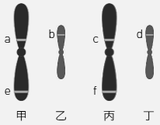
( )29.參考右圖，在正常狀況下，下列敘述何者正確？
(A) 若一個細胞中同時存在甲、丙兩條染色體，此細胞可能為口腔皮膜細胞
(B) 乙、丁皆來自於父親
(C) 甲和乙是成對染色體
(D) c和d互為成對遺傳因子。
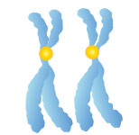
( )30.承上題，若人類的美人尖由一對遺傳因子控制，請問這遺傳因子在染色體上的位置，應如何表示最為恰當？
(A) ce (B) ae (C) ab (D) bd。
( )31.假設右圖是由某學生身上觀察到的性染色體，下列敘述何者正確？
(A)這對染色體是由女生的卵細胞所觀察到的
(B)這對染色體是由男生的精細胞所觀察到的
(C)這對染色體是由女生的體細胞所觀察到的
(D)這對染色體是由男生的體細胞所觀察到的
( )32.人類的ABO血型是由一對基因控制的，但是控制此血型的基因卻有I^{A}、I^{B}和i三種型式。請問基因型為I^{A}i 的人，其表現出的血型為下列何者？
(A) AB型 (B) A型 (C) B型 (D) O型。
( )33.已知一隱性等位基因位於X染色體上。某對夫妻透過遺傳諮詢得知，在沒有突變的情況下，兩人將來所生的子女中，女兒必帶有此隱性基因，但兒子必無。根據諮詢的結果，推測此對夫妻的家族中，下列哪兩人的X染色體一定沒有此隱性等位基因？
(A)夫及他的父親 (B)夫及他的母親
(C)妻及她的父親 (D)妻及她的母親
( )34.遺傳諮詢中心的人員要推論前來詢問的夫婦，將來生育出遺傳性疾病孩子的機會有多少，下列哪一種資料較有參考價值？
(A)夫婦雙方的生辰八字 (B)夫婦雙方的身高及體重
(C)夫婦雙方是否曾經患有傳染病 (D)夫婦雙方的家族成員是否有遺傳性疾病
( )35.下列關於遺傳和突變的敘述何者正確？
(A)突變時常發生，而產生突變的個體均能適應環境之變化
(B)性聯遺傳指的是男女性別的決定
(C) X光、紫外線等可能會引發突變而產生癌症
(D)突變大多對個體本身或其後代有利
( )36.小梅是某隱性遺傳性疾病基因的攜帶者（Aa），下列哪一項正確？
(A)小梅會表現此種遺傳疾病
(B)小梅一定會將此基因傳給她的孩子
(C)小梅可和她堂哥結婚，後代獲得遺傳性疾病基因的可能更低
(D)小梅結婚時，應先做健康檢查及遺傳諮詢
( )37.下列何者不是生物技術應用的範圍？
(A)大量製造激素和疫苗 (B)培養抗病蟲害的農作物
(C)透過DNA的分析，提供刑事鑑定的參考 (D)減少空氣汙染
( )38.西元1996年，研究人員將白面母羊的乳腺細胞與黑面母羊的去核卵細胞融合，經由培育成胚胎後，再將此胚胎移植入另一隻黑面母羊的子宮內，成熟後順利發育並誕生出一隻白面小母羊，取名為桃莉（Dolly）。經由DNA的比對，證實桃莉的遺傳物質，和提供細胞核乳腺細胞的白面母羊完全一樣。
有關複製羊的敘述，下列何者正確？
(A)複製羊的過程有新的等位基因組合產生 (B)複製羊的過程行減數分裂
(C)複製羊的成長過程行細胞分裂 (D)複製羊是有性生殖
( )39.有關基因改造食品研究的主要目的，下列何者為非？
(A)增加農作物的產量 (B)降低生產成本
(C)增加就業機會 (D)提高農作物對抗疾病的能力
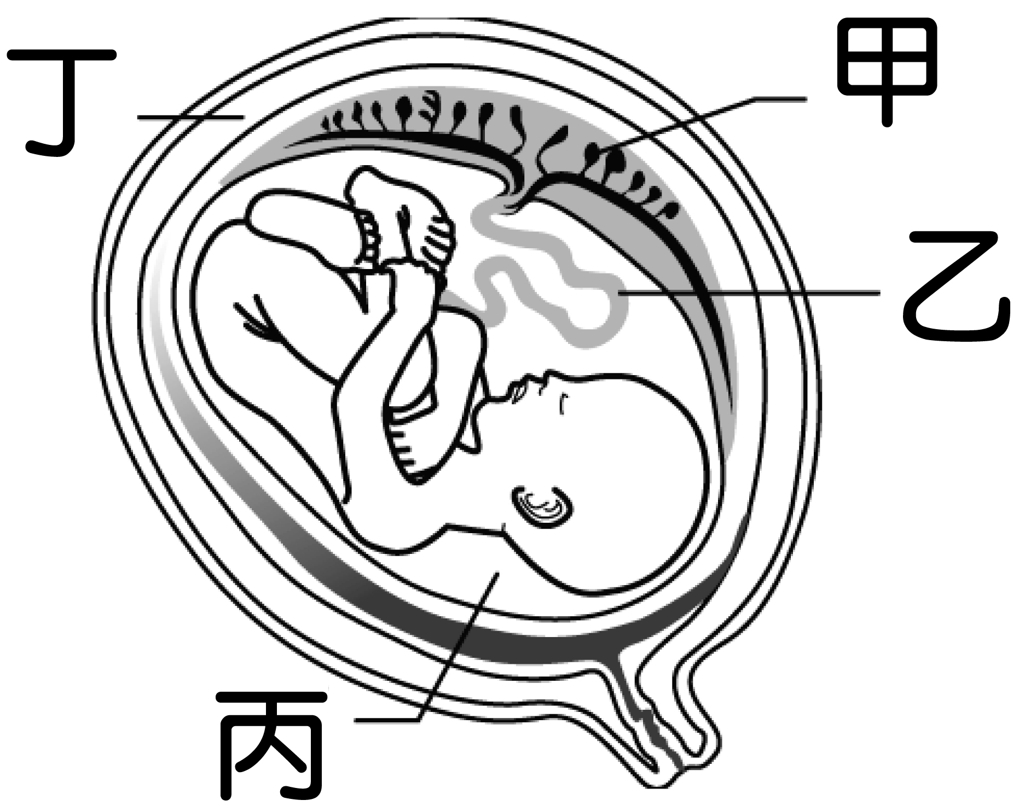
右圖為人類胎兒在子宮內發育的示意圖，回答40-42題:
( )40下列哪一種生物也具有類似圖中的生殖構造？
(A)藪鳥 (B)孔雀魚 (C)羊 (D)龜
( )41.圖中何者可以防止胎兒受到振盪？
(A)甲 (B)乙 (C)丙 (D)丁
( )42.有關圖中構造的敘述，何者正確？
(A)母體的血液經由甲處和乙處流入胎兒體內
(B)胎兒所需的養分及氧氣均經由丙處擴散進入胎兒體內
(C)胎兒細胞中有控制耳垂位置的基因，而丁處的細胞則無
(D)胎兒的細胞和丁處的細胞所含染色體數目相同

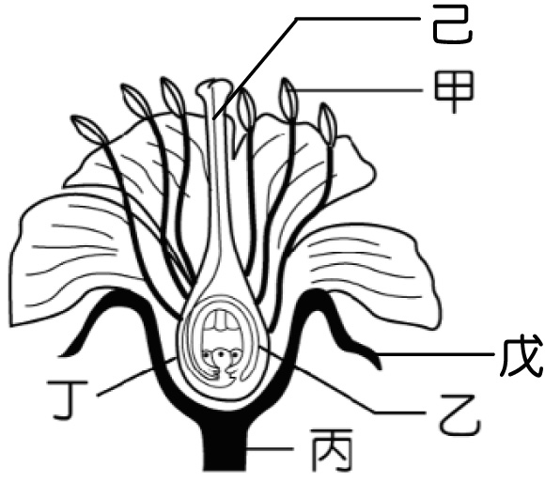
右圖為某陸生植物的花朵構造，請根據圖示代號，完成43-45題:
( )43.在己構造中可發現下列何者構造？
(A)已受精的精子 (B)未受精的精細胞
(C)已受精的卵細胞 (D)未受精的卵細胞
( )44. 若該植物成功受精之後，依序發育成為種子、果實的部位為何？
(A)種子:乙、果實:丁 (B) 種子:丁、果實:乙
(C) 種子:丁、果實:丙 (D) 種子:乙、果實:戊
( )45. 關於甲～戊的構造，下列敘述何者正確？
(A)所有的花朵都同時具有甲、丁、乙的構造 (B)戊構造可產生花粉
(C)該植物未來受精後可發育成為多顆種子 (D)丙構造可支撐花朵的構造

請閱讀下列敘述後，回答46題:
黑熊分布的數量會因棲地的條件而有差異，研究發現黑熊秋冬季時會大量覓食櫟樹的果實。下表為某月分甲、乙、丙三個不同山區內櫟樹和黑熊的調查數量，以及櫟樹的果實結果量。在調查過程中，研究員收集黑熊的糞便，利用脫落在糞便中的腸壁細胞來分析細胞內的遺傳物質，以鑑定黑熊的性別及記錄數量。
山區 | 櫟樹 |  | 黑熊
山區 | 植株 | 果實結果量 | 雌性 | 雄性
甲 | 約250棵 | 大量果實 | 8隻 | 3隻
乙 | 約300棵 | 果實稀少 | 2隻 | 1隻
丙 | 約250棵 | 大量果實 | 3隻 | 8隻
( )46.已知黑熊性別決定的機制和人類相同，根據本文，研究員主要是利用下列何者的遺傳物質鑑定黑熊的性別？
(A)體細胞的體染色體 (B)體細胞的性染色體
(C)生殖細胞的體染色體 (D)生殖細胞的性染色體

宜昌國中109學年度第2學期第1次段考 7年級自然科試卷
二、手寫題（1題，共8分）(請使用黑色原子筆直接在本題上作答)
班級： 座號： 姓名：
桃子的果實表面光滑是由顯性等位基因(T)所決定，表面有毛則是由隱性等位基因(t)所決定。如果將純種有毛桃子的雌蕊與純種光面桃子的花粉，以人為方式授粉。
1.請寫出授粉過程中卵細胞與精細胞的果實表面性狀的等位基因。(2分)
答: (1)卵細胞的等位基因:_______
(2)精細胞的等位基因:_______

2.請使用棋盤方格法推算純種有毛桃子與純種光面桃子產生子代的遺傳基因組合。(4分)
配子

3.依據推算結果，請寫出子代可能出現的性狀表現與等位基因的組合。(2分)
答: 性狀表現:___________________
等位基因組合:________________

宜昌國中109學年度第2學期第1次段考 7年級自然科試卷答案
命題教師：曾元科
一、選擇題（第1～46題，每題2分共92分）
1 | 2 | 3 | 4 | 5 | 6 | 7 | 8 | 9 | 10
C | B | D | D | C | B | D | C | B | B
11 | 12 | 13 | 14 | 15 | 16 | 17 | 18 | 19 | 20
A | D | C | B | A | D | A | C | B | C
21 | 22 | 23 | 24 | 25 | 26 | 27 | 28 | 29 | 30
D | C | A | D | C | B | B | A | A | D
31 | 32 | 33 | 34 | 35 | 36 | 37 | 38 | 39 | 40
C | B | C | D | C | D | D | C | C | C
41 | 42 | 43 | 44 | 45 | 46
C | D | B | A | D | B

熱牛奶來沖泡茶葉，由於牛奶的濃度比熱水
二、手寫題（1題，共8分）
桃子的果實表面光滑是由顯性等位基因(T)所決定，表面有毛則是由隱性等位基因(t)所決定。如果將純種有毛桃子的雌蕊與純種光面桃子的花粉，以人為方式授粉。
1.請寫出授粉過程中卵細胞與精細胞的果實表面性狀的等位基因。(2分)
答: (1)卵細胞的等位基因:___tt____
(2)精細胞的等位基因:___TT____
2.請使用棋盤方格法推算純種有毛桃子與純種光面桃子產生子代的遺傳基因組合。(4分)
配子 | t | t
T | Tt | Tt
T | Tt | Tt

3.依據推算結果，請寫出子代可能出現的性狀表現與等位基因的組合。(2分)
答: 性狀表現:光面
等位基因:Tt

